GitHub – kloniranje repozitorija na lokalni disk

1. Backupiraj sadržaj misije (cijeli folder) CTI-TVT_20_TTW_Rexagena-0639.Stratis na neko drugo mjesto.
2. Obriši folder sa misijom. To je potrebno jer u njemu još ne postoje github repo datoteke koje kontroliraju što se izmjenilo.
3. Otvori github windows klijent.
4. Logiraj se sa svojim github accountom (ako već nisi).
5. Klikni na + znak gore lijevo.  
   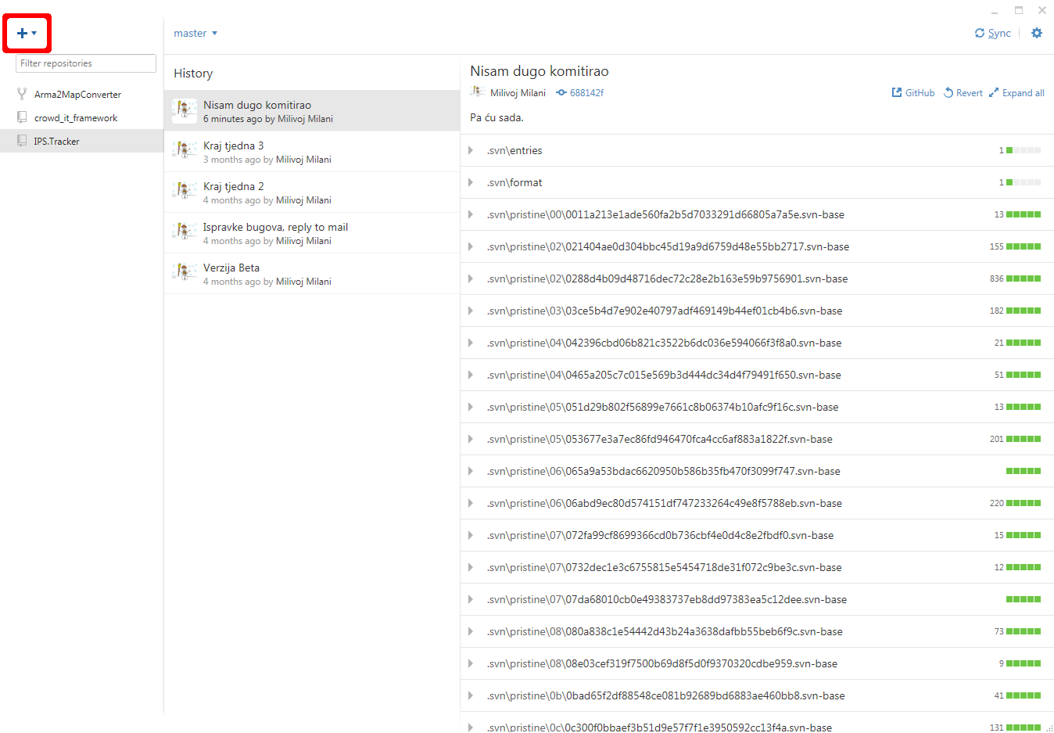
6. Odaberi clone.
7. Na popisu moraš imati repozitorij kao što ti se misija zove (CTI-TVT_20_TTW_Rexagena-0639.Stratis). Odaberi ga.
8. Klikni Clone <ime misije>.
9. **Važno!** Ukoliko ne želiš stalno copy & paste-at po vlastitom disku, odaberi **root** folder u kojem je source kod svih tvojih misija. Obično je to C:\Users\<windows profile name>\Documents\Arma 3 - Other Profiles\<arma profile name>\missions. Na taj način ćeš klonirati repozitorij točno u tom folderu i odmah ga moći editirati u Arma 3 editoru, te sve promjene odmah lako poslati na github server. Ukoliko ne odabereš ovaj folder, onda ćeš promijenjene datoteke morati seliti iz svojeg radnog Arma 3 foldera u repozitorij. Tada se vrlo lako dogodi da zaboraviš 'commitirati' neku datoteku i cijeli build propadne.

Ok, sad si kreirao repozitorij, ali je prazan. Pošto sam ja nešto testirao, klikni sync gore desno da samo proleti kroz promjene (dodao sam i obrisao fajl).

1. Iz backupa (korak 1) kopiraj sve datoteke u folder gdje je repozitorij, tj.tamo gdje su ti inače misije. **NEMOJ BRISATI FOLDER KOJI TI JE GITHUB KREIRAO VEĆ U NJEGA STAVI FAJLOVE**. Sad su u tom folderu neki skriveni fajlovi koji služe github klijentu za identifikaciju promjena (change tracking).
2. Odi u GitHub klijent i vidjeti ćeš da ti piše uncommited changes. Napiši summary, description proizvoljno (verzija 0.5 i sl).
3. Pritisni commit to master.
4. Pritisni publish ili sync gore desno.  
   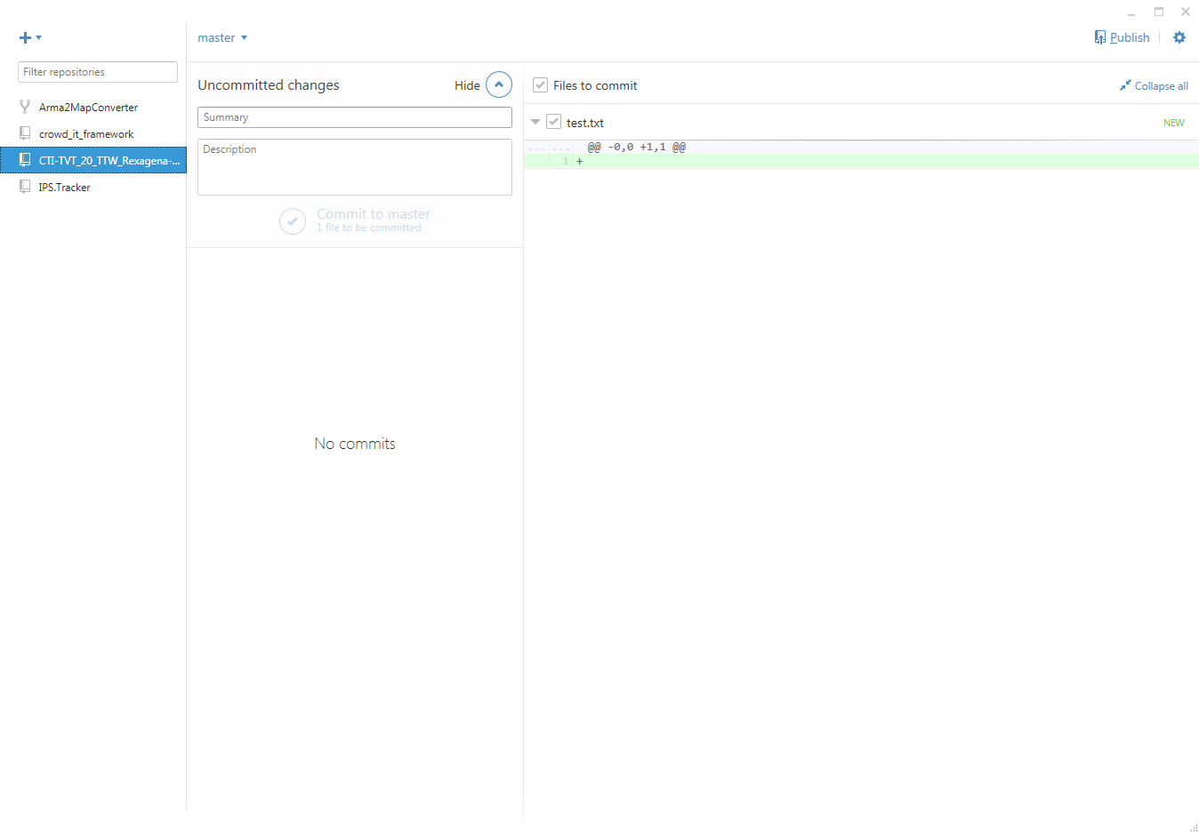

To je gotovo za prvi put.

Sad svaki put kad nešto napraviš, radiš u defaultnom folderu od editora arme a istovremeno ti je to i repozitorij. Github klijent gleda da li se što promijenilo. Kad želiš poslati na server:

1. otvori klijent.
2. ukoliko vidiš da ti piše gore desno da postoje promjene koje je netko drugi napravio, klikni sync.
3. pod uncommited changes stavi summary, description.
4. klikni commit to master.
5. klikni sync.